BTS MAINTENANCE DES VÉHICULES

E4 : Analyse des systÈmes et contrÔle des performances
SYSTÈME DE CLIMATISATION AUTOMATIQUE - Peugeot 308

Composition du sujet :

Dossier technique page A0/13 à A13/13

Dossier travail page B1/8 à B8/8
Dossier réponses page C1/8 à C8/8

Il est recommandé de lire rapidement la totalité du dossier technique.
Les différentes parties du sujet sont indépendantes, mais il est préférable de suivre la progression proposée pour bien répondre à la problématique posée.
Le dossier réponses est à compléter et à joindre aux feuilles de copie.

Barème / 200 points

Partie A

Partie A1 – Analyse fonctionnelle du système de climatisation : 25 points
Question | A1.1 | A1.2 | A1.3 | A1.4 | A1.5
Points | 5 | 6 | 4 | 5 | 5

Partie A2 – Étude théorique de l’efficacité de la climatisation sans dysfonctionnement : 46 points
Question | A2.1 | A2.2 | A2.3 | A2.4.1 | A2.4.2 | A2.4.3 | A2.4.4 | A2.4.5 | A2.4.6 | A2.5.1 | A2.5.2 | A2.5.3
Points | 6 | 4 | 4 | 4 | 4 | 4 | 2 | 2 | 4 | 4 | 4 | 4

Partie A3 - Détermination de la puissance consommée par le compresseur de climatisation : 34 points
Question | A3.1 | A3.2 | A3.3 | A3.4 | A3.5 | A3.6 | A3.7 | A3.8 | A3.9
Points | 4 | 4 | 4 | 4 | 2 | 4 | 4 | 4 | 4

Partie B

Partie B1 – Plainte client de surconsommation : 8 points
Questions | B1.1 | B1.2
Points | 4 | 4

Partie B2 – Plainte client : manque de froid : 87 points
Question | B2.1 | B2.2 | B2.3 | B2.4 | B2.5 | B2.6 | B2.7 | B2.8 | B2.9 | B2.10
Points | 6 | 4 | 4 | 6 | 4 | 5 | 4 | 4 | 4 | 8
Question | B2.11 | B2.12 | B2.13 | B2.14 | B2.15 | B2.16 | B2.17 | B2.18 | B2.19
Points | 4 | 5 | 3 | 3 | 3 | 5 | 5 | 5 | 5

AUCUN DOCUMENT N’EST AUTORISÉ.
DOSSIER TECHNIQUE

La climatisation est aujourd’hui un équipement de confort incontournable en automobile. Les dispositifs de refroidissement de l’habitacle doivent répondre aux challenges désormais courants en automobile : coût, masse, consommation. Ils ont dû également se plier à la nouvelle réglementation qui interdit les réfrigérants dont l’indice de réchauffement planétaire est supérieur à 150. Ces systèmes ont alors été adaptés au HFO-1234yf qui présente l’avantage d’évoluer dans des valeurs similaires au précédent fluide (R134a) sur le diagramme de Mollier « Pression / Enthalpie ».
La climatisation consiste à adopter la température la plus favorable pour l'organisme humain. Un véhicule climatisé permet de chauffer ou de refroidir l'habitacle en échangeant de l’énergie thermique avec l'extérieur.

Les entretiens après-vente consistent principalement à une recharge du circuit. Les raccords de service sont spécifiques entre les systèmes R1234yf et R134a.
1- PrÉsentation gÉnÉrale
Les paramètres régissant la climatisation des véhicules automobiles dépendent essentiellement de la température et de l'hygrométrie de l'habitacle.
Les constructeurs développent leurs systèmes de gestion climatique de l'habitacle en se référant aux normes européennes de "bien-être" et de "confort". Cette notion dépend des différentes habitudes aux conditions climatiques.

2- La climatisation sur la PEUGEOT 308

Le système de climatisation à régulation automatique permet de régler automatiquement la température de fonctionnement désirée par l’utilisateur.
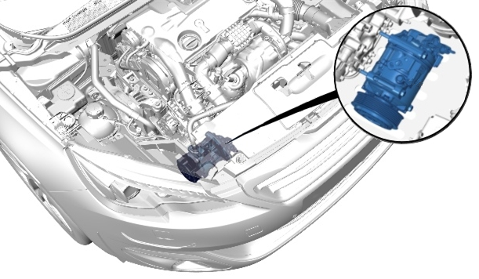
Elle agit sur les éléments suivants :
- Le débit d’air ;
- La répartition aéraulique dans l’habitacle (distribution de l’air) ;
- Le recyclage d’air.
La température désirée est obtenue en mélangeant :
- L’air chaud produit par l’aérotherme du circuit de refroidissement moteur ;
- L’air froid produit par le système de réfrigération à travers un évaporateur.
Le pulseur entrainé par un moteur à courant continu assure le débit d’air.
La distribution, l’entrée d’air et le mixage sont réglés par des volets pilotés par des moteurs pas-à-pas.

DESCRIPTION - FONCTIONNEMENT : COMPRESSEUR DE RÉFRIGÉRATION

1. Description
Le compresseur de réfrigération est composé de 5 pistons de diamètre 30 mm pour une cylindrée totale maximale de 120 cm³.
La cylindrée minimale du compresseur de réfrigération n’est jamais nulle, mais reste à environ 5 % de la cylindrée maximale. Ceci permet une lubrification minimale par un léger maintien de la pression interne.
Le compresseur est toujours entraîné par la courroie d’accessoires.
Pca
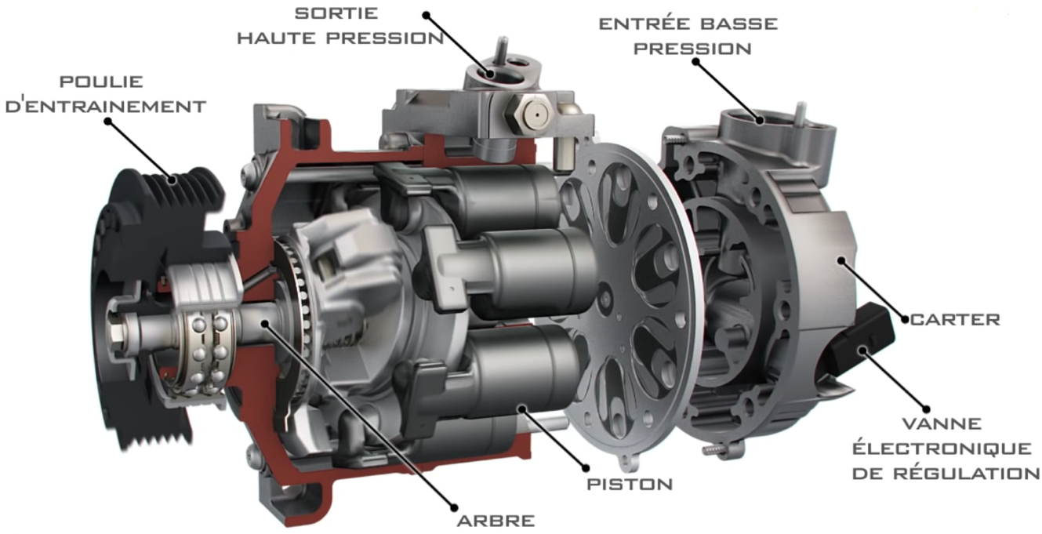
ELECTROVANNE
DE RÉGULATION
PLATEAU OSCILLANT

2. Fonctionnement
La poulie est entraînée par la courroie d’accessoires du moteur.
Lors de l’enclenchement de la réfrigération, l’électrovanne de régulation permet de modifier la pression à l’intérieur du corps du compresseur de réfrigération (Pca) en fonction de la demande thermique des passagers.
La différence de pression entre la pression d’aspiration (BP) et la pression à l’intérieur du corps du compresseur de réfrigération (Pca) a pour effet de modifier l’inclinaison du plateau oscillant et donc de modifier la course des pistons.
Plus la course des pistons est grande, plus le volume de fluide à comprimer est grand et donc le débit de réfrigérant dans la boucle va augmenter, augmentant également la production de froid.

Protection du compresseur
Le compresseur de réfrigération étant relié à la courroie d’accessoires du moteur, celui-ci est équipé d’une protection dans la poulie d’entrainement.
Si le compresseur de réfrigération se bloque, la force due à l’entraînement de la poulie par la courroie d’accessoires détruit les fusibles mécaniques libérant ainsi la poulie de l’axe du compresseur.

3. Entraînement du compresseur et pilotage du compresseur
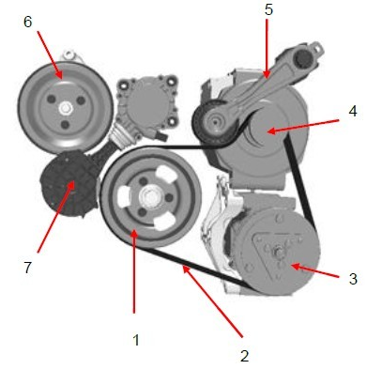
Le compresseur est entraîné par le vilebrequin à l’aide de la courroie d’accessoires dont les caractéristiques sont indiquées ci-dessous :
6
7
1
2
3
4
5

1. Poulie de vilebrequin Ø 160 mm
2. Courroie d’accessoires
3. Poulie de compresseur de réfrigération Ø 115 mm
4. Poulie d’alternateur Ø 45 mm
5. Galet tendeur Ø 40 mm
6. Poulie de pompe à eau
7. Galet d’entrainement de pompe à eau

Compresseur à cylindrée variable :
L'électrovanne est située dans la culasse du compresseur et permet de réguler la pression dans le carter (Pca). L’électrovanne est alimentée par une tension hachée de type PWM (Pulse Width Modulation).

Cylindrée MINI
Lorsqu’elle n'est pas commandée (PWM = 0 %), l’électrovanne met en communication la haute pression et la pression de carter. La pression de carter augmente. L'effort induit par la pression de carter sous la tête des pistons est élevé. De ce fait, la cylindrée est minimale.
α_{mini}
Orifice calibré

Basse Pression
Pca

BP

Pression de carter
BP

Pca
HP

Électrovanne de régulation
PWM à 0 %
HP

BP

Haute Pression

Cylindrée MAXI
Inversement, lorsque le PWM atteint 100 %, l’électrovanne coupe la communication entre la haute pression et la pression de carter. La pression de carter diminue par l'intermédiaire de l'orifice calibré.
La Pca se rapproche de la valeur de la BP. Alors, l'effort généré par la HP sur la tête des pistons devient prépondérant et entraîne une augmentation de cylindrée.

BP
HP
BP
Pca

BP
HP
α_{maxi}
Électrovanne
de régulation
PWM à 100 %

Connectique de l’électrovanne
"a" Connecteur 2 voies noir
N° de voie | Affectation des voies du connecteur
1  a | Commande Électrovanne
2 | Masse
Résistance | De 8 à 12 Ω

3- BOUCLE DE FROID

Disposition des différents composants du circuit de climatisation :

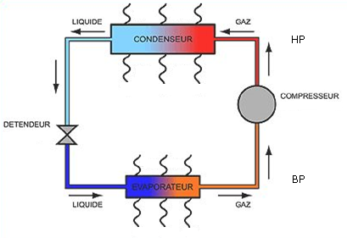
LIQUIDE
+ GAZ
Description du cycle de climatisation :
Pression absolue
(bars)

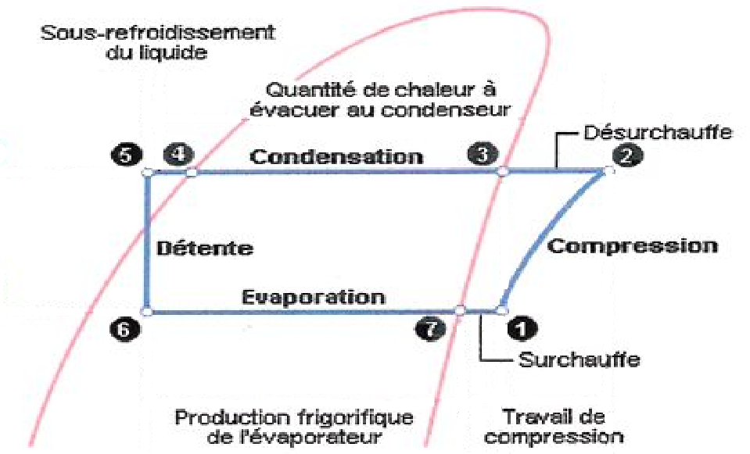
HP
BP
HP Haute pression
BP Basse pression

Enthalpie massique (J/kg)

Le cycle de fonctionnement de climatisation peut être représenté sur le diagramme de Mollier ci-dessus. Les pertes de charge ne sont pas représentées.

Phase 1 à 2 : Compression

Le réfrigérant à l’état gazeux est comprimé (dans le compresseur). La température augmente également (compression isentropique).

Phase 2 à 5 : Condensation

De 2 à 3 : le fluide passe dans le condenseur situé sur la face avant du véhicule. Entre les points 2 et 3, le fluide gazeux subit une désurchauffe : abaissement de la température de 10 à 20°C.

De 3 à 4 : le fluide passe de l’état gazeux à l’état liquide à pression et température constantes.

De 4 à 5 : le liquide subit un abaissement de température de 10 à 15°C à pression constante (sous-refroidissement).

La condensation s’effectue sur la totalité de la transformation 2-5 et le fluide a échangé avec le milieu extérieur une quantité de chaleur Q₂₅.

Phase 5 à 6 : Détente

Le fluide à l’état liquide traverse le détendeur placé en entrée de l’évaporateur. La pression chute brusquement à environ 2 bars (pression relative). La température du fluide descend à environ de 0°C.

Phase 6 à 1 : Évaporation

De 6 à 7 : le fluide passe dans l’évaporateur, traversé par l’air entrant dans l’habitacle et en absorbe ainsi la chaleur. La température de cet air est abaissée. Le fluide absorbe cette chaleur, à pression et température constantes. Au point 7, le fluide est à l’état gazeux.

De 7 à 1 : la température du fluide augmente, garantissant la compression du fluide à l’état gazeux.

L’évaporation s’effectue sur la totalité de la transformation 6-1 et le fluide a échangé avec l’air entrant dans l’habitacle une quantité de chaleur Q₆₁.

Caractéristiques thermodynamiques du fluide R1234yf :

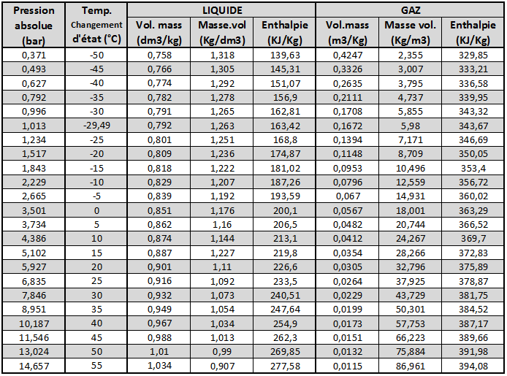
4- MESURES
Le constructeur fournit au technicien 3 abaques (ci-dessous) permettant d’évaluer le bon fonctionnement de la boucle de froid. Un exemple de mesures est fourni ci-dessous.
Interprétation des valeurs
Détail de la courbe température aérateur
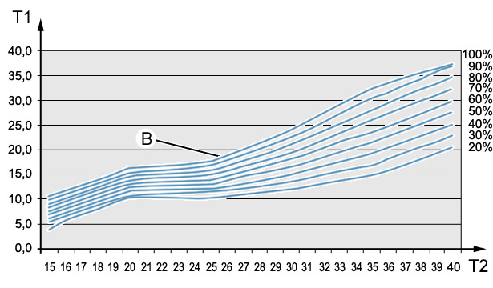  8,6°C  Valeur maxi attendue  Valeur mesurée  37%  R-Temp | "T1" : Température aérateurs de dégivrage (en °C).  Ex : 8,6°C  "T2" : Température ambiante atelier (en °C)  Ex : 22°C  "R-Temp" : Courbe de référence température aérateur de dégivrage (± 5°C) en fonction de l’hygrométrie ambiante atelier.  Ex : 37 %  Conclusion : Bon fonctionnement

Détail de la courbe basse pression
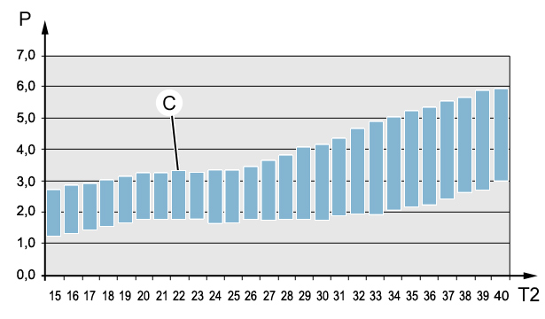  Valeur mesurée  2,2b  R-BP | "T2" : Température ambiante atelier (en °C).  Ex : 22°C  "P" : Basse Pression dans le circuit de réfrigération (en bars).  Ex : 2,2 b relatif  "R-BP" : Zone de référence basse pression du circuit de réfrigération.  Conclusion : Bon fonctionnement

Détail de la courbe haute pression
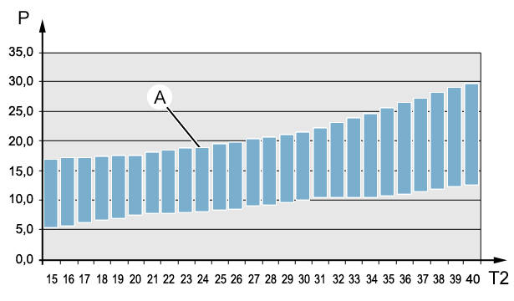  Valeur mesurée  16,5b  R-HP | "T2" : Température ambiante atelier (en °C).  Ex : 22°C  "P" : Haute Pression dans le circuit de réfrigération (en bars).  Ex : 16,5 b relatif  "R-HP" : Zone de référence haute pression du circuit de réfrigération.  Conclusion : Bon fonctionnement
Tableau constructeur d’interprétation des résultats

La position des points dans les 3 abaques précédents détermine un cas de fonctionnement du tableau ci-dessous. Le constructeur préconise l’intervention à réaliser.

Cas n° | Basse pression relevée | Haute pression relevée | Température aérateurs relevée | Résultat du contrôle | Préconisations
1 | < R-BP | < R-HP | < R-Temp | Climatisation opérationnelle | 2 - 4
2 | < R-BP | < R-HP | = R-Temp | Climatisation opérationnelle | 2 - 4
3 | < R-BP | < R-HP | > R-Temp | Préconisation Entretien | 1 - 4
4 | < R-BP | = R-HP | < R-Temp | Climatisation opérationnelle | 2 - 4
5 | < R-BP | = R-HP | = R-Temp | Climatisation opérationnelle | 2 - 4
6 | < R-BP | = R-HP | > R-Temp | Préconisation Entretien | 1 - 4
7 | < R-BP | > R-HP | < R-Temp | Climatisation opérationnelle | 2 - 4
8 | < R-BP | > R-HP | = R-Temp | Climatisation opérationnelle | 2 - 4
9 | < R-BP | > R-HP | > R-Temp | Préconisation Réparation | 3
10 | = R-BP | < R-HP | < R-Temp | Climatisation opérationnelle | 2 - 4
11 | = R-BP | < R-HP | = R-Temp | Climatisation opérationnelle | 2 - 4
12 | = R-BP | < R-HP | > R-Temp | Préconisation Entretien | 1 - 4
13 | = R-BP | = R-HP | < R-Temp | Climatisation opérationnelle | 2 - 4
14 | = R-BP | = R-HP | = R-Temp | Climatisation opérationnelle | 2 - 4
15 | = R-BP | = R-HP | > R-Temp | Préconisation Entretien | 1 - 4
16 | = R-BP | > R-HP | < R-Temp | Climatisation opérationnelle | 2 - 4
17 | = R-BP | > R-HP | = R-Temp | Climatisation opérationnelle | 2 - 4
18 | = R-BP | > R-HP | > R-Temp | Préconisation Réparation | 3
19 | > R-BP | < R-HP | < R-Temp | Climatisation opérationnelle | 2 - 4
20 | > R-BP | < R-HP | = R-Temp | Préconisation Entretien | 1 - 4
21 | > R-BP | < R-HP | > R-Temp | Préconisation Réparation | 3
22 | > R-BP | = R-HP | < R-Temp | Climatisation opérationnelle | 2 - 4
23 | > R-BP | = R-HP | = R-Temp | Climatisation opérationnelle | 2 - 4
24 | > R-BP | = R-HP | > R-Temp | Préconisation Réparation | 3
25 | > R-BP | > R-HP | < R-Temp | Climatisation opérationnelle | 2 - 4
26 | > R-BP | > R-HP | = R-Temp | Climatisation opérationnelle | 2 - 4
27 | > R-BP | > R-HP | > R-Temp | Préconisation Réparation | 3

Intervention à réaliser
1 | Recharge du circuit de réfrigération
2 | Pas de recharge du circuit de réfrigération
3 | Réalisation d’un diagnostic complet
4 | Pas de réalisation d’un diagnostic complet

Exemple du cas N°13 : la BP relevée est égale à R-BP, la HP relevée est égale à R-HP et la température aérateurs relevée est inférieure à R-Temp. La climatisation est fonctionnelle, il n’y a pas d’opération à prévoir.
Tableau de diagnostic du circuit de réfrigération

Panne principale | Symptôme | Causes possibles
Niveaux de pressions anormaux | Basse pression et haute pression trop haute | Détendeur de réfrigération défectueux
 |  | Conduit colmaté
 | Basse pression trop haute et haute pression trop basse | Défaut de la cylindrée variable
 | Basse pression trop basse et haute pression trop haute | Sonde évaporateur de réfrigération défectueuse
 |  | Détendeur de réfrigération bloqué
 |  | Cartouche filtrante et dessiccative obstruée
 |  | Conduit colmaté
 | Basse pression et  haute pression trop basse | Conduit colmaté
 |  | Détendeur de réfrigération bloqué
 |  | Manque de fluide réfrigérant dans le circuit de réfrigération
 |  | Compresseur de réfrigération défectueux
 | Basse pression normale et haute pression trop haute | Présence d’air dans le circuit de réfrigération
 | Basse pression normale et haute pression trop basse | Pressostat de réfrigération défectueux
 |  | Sonde évaporateur défectueuse
 | Basse pression trop haute et haute pression normale | Détendeur de réfrigération bloqué ouvert
 | Basse pression trop basse et haute pression normale | Cartouche filtrante et dessiccative saturée ou colmatée
 |  | Détendeur de réfrigération givré
Fonctionnement de la climatisation en mode dégradé | Sous refroidissement trop faible | Manque de fluide réfrigérant
 | Sous refroidissement trop élevé | Excès de fluide réfrigérant
 |  | Présence d’air dans le circuit de réfrigération
 |  | Cartouche filtrante et dessiccative colmatée

SYNOPTIQUE : CLIMATISATION À RÉGULATION AUTOMATIQUE
(MOTEURS ESSENCE) - ARCHITECTURE MULTIPLEXÉE AEE2010
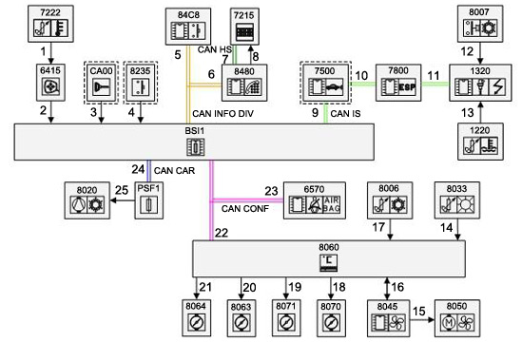
8080

Tableau de désignation des éléments
BSI1 | Boîtier de servitude intelligent
PSF1 | Platine de servitude - boîte fusibles compartiment moteur (inclus le boîtier de servitude moteur)
1220 | Capteur de température d’eau moteur
1320 | Calculateur contrôle moteur
6415 | Rétroviseur extérieur (côté passager)
6570 | Calculateur de coussins gonflables
7215 | Écran multifonction
7222 | Capteur de température extérieure
7500 (*) | Calculateur d’aide au stationnement semi-automatique
7800 | Calculateur de contrôle dynamique de stabilité
8006 | Sonde évaporateur
8007 | Pressostat (Capteur de pression)
8020 | Électrovanne de pilotage du compresseur de réfrigération
8033 | Capteur d’ensoleillement
8045 | Module de commande du pulseur d’air
8050 | Moteur de pulseur d’air
8063 | Motoréducteur du volet de mixage droit
8064 | Motoréducteur du volet de mixage gauche
8070 | Motoréducteur du volet d’entrée d’air
8071 | Motoréducteur volet de distribution
8080 | Calculateur de climatisation
8235 | Commutateur démarrage moteur
84C8 | Façade multifonction basse
8480 | Calculateur de radionavigation
(*) Selon version

Description des échanges d’informations
Numéro de liaison | Signal | Émetteur / récepteur du signal | Nom de la liaison
1 | Information de température extérieure | 7222 / 6415 | Analogique
2 | Information de température extérieure | 6415 / BSI1 | Analogique
4 | Information du commutateur démarrage moteur | 8235 / BSI1 | Analogique
5 | Consigne de climatisation utilisateur | 84C8 / 8480 | CAN INFO DIV
 | Niveau d’éclairage des commandes | 8480 / 84C8
6 | Consigne de climatisation utilisateur | 8480 / BSI1 | CAN INFO DIV
 | Données d’affichage | BSI1 / 8480
 | Niveau d’éclairage des commandes
7 | Consigne de climatisation utilisateur | 7215 / 8480 | CAN HS
8 | Données d’affichage | 8480 / 7215
9 (*) | Information de pression du fluide réfrigérant | 7500 / BSI1 | CAN IS
 | Information moteur tournant
 | Information de température d’eau moteur
10 (*) | Information de pression du fluide réfrigérant | 7800 / 7500 | CAN IS
 | Information moteur tournant
 | Information de température d’eau moteur
11 | Information de pression du fluide réfrigérant | 1320 / 7800 | CAN IS
 | Information moteur tournant
 | Information de température d’eau moteur
12 | Information de pression du fluide réfrigérant | 8007 / 1320 | Analogique
13 | Information de température d’eau moteur | 1220 / 1320 | Analogique
14 | Information de niveau d’ensoleillement | 8033 / 8080 | Analogique
15 | Commande du moteur du pulseur d’air | 8045 / 8050 | PWM
16 | Commande du module de commande du pulseur d’air | 8080 / 8045 | Numérique
 | Recopie du module de commande du pulseur d’air | 8045 / 8080
17 | Information de température de l’évaporateur | 8006 / 8080 | Analogique
18 | Commande du motoréducteur du volet d’entrée d’air | 8080 / 8070 | Numérique
19 | Commande du motoréducteur du volet de distribution | 8080 / 8071 | Numérique
20 | Commande du motoréducteur du volet de mixage avant droit | 8080 / 8063 | Numérique
21 | Commande du motoréducteur du volet de mixage avant gauche | 8080 / 8064 | Numérique
22 | Commande d’enclenchement de la réfrigération | 8080 / BSI1 | CAN Confort
 | Information de niveau d’ensoleillement
 | Information de température de l’évaporateur
 | Information de commande des motoréducteurs | BSI1 / 8080
23 | Information de choc | 6570 / BSI1 | CAN Confort
24 | Commande de l’électrovanne de régulation du compresseur de réfrigération | BSI1 / PSF1 | CAN CAR
 | Information de fonctionnement compresseur de réfrigération | PSF1 / BSI1
25 | Commande de l’électrovanne de régulation du compresseur de réfrigération | PSF1 / 8020 | PWM
(*) Selon version
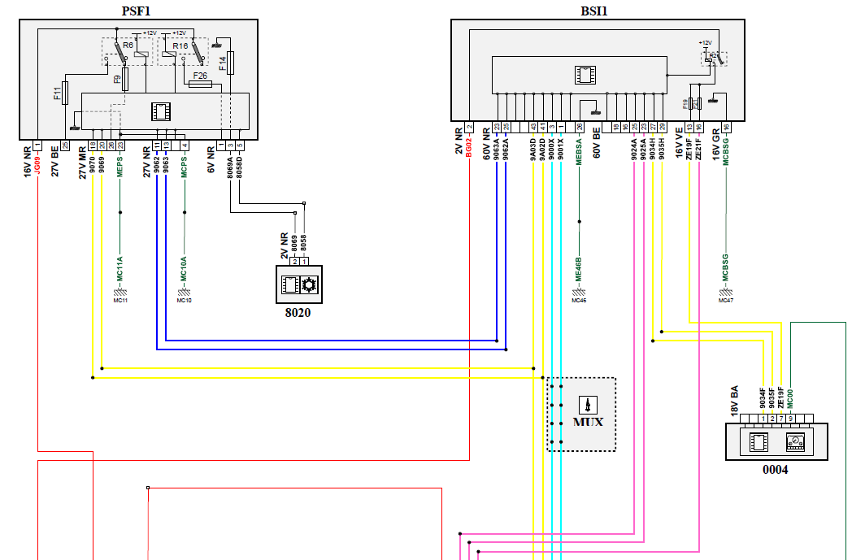
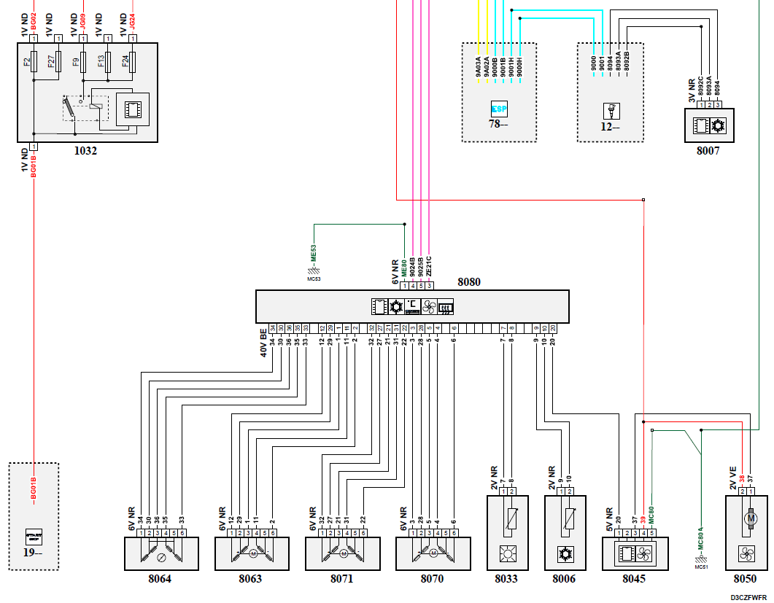

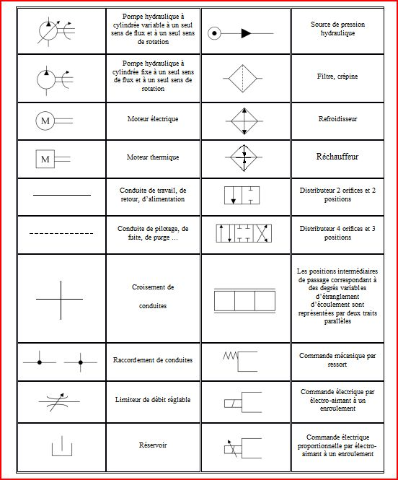
Norme de schématisation hydraulique
Source de pression pneumatique
Compresseur à cylindrée variable à un seul sens de flux et un seul sens de rotation

Compresseur à cylindrée fixe à un seul sens de flux et un seul sens de rotation
Filtre, crépine

Moteur thermique
Moteur électrique
Condenseur

Évaporateur

Distributeur à 2 orifices
et 2 positions

Distributeur à 4 orifices
et 3 positions
Conduite de pilotage, de fuite, de purge …

Les positions intermédiaires de passage correspondant à des degrés variables d’étranglement d’écoulement sont représentées par deux traits parallèles
Conduite de travail, de retour, d’alimentation

Croisement de conduite

Raccordement de conduite
Rappel mécanique par ressort

Commande électrique par électro-aimant à un enroulement
Commande électrique proportionnelle par électro-aimant à un enroulement
Limiteur de débit réglable

Réservoir sous pression

 | Bouteille déshydratante |  | Détendeur  Les pilotages  sont en pointillés

CONTRÔLE DE LA VARIATION DE CYLINDRÉE DU COMPRESSEUR
Ce contrôle va permettre de vérifier que le compresseur n'est pas grippé en position cylindrée « mini ».
Méthode : le moteur chaud, compresseur en fonction, capot fermé et froid maxi.
Si on obture partiellement la face avant du véhicule : la HP augmente, le compresseur doit passer en cylindrée maxi.
Exemple : On relève les valeurs de pression HP : 16,5 bars et BP : 2,2 bars.
Après comparaison des valeurs relevées avec celles de l'abaque, on constate que le débit du compresseur est maximal.
BPPression
relative
(bar)
2,5
2
1,5
1
0,5

Compresseur en cylindrée maximale
2,2

Compresseur en cylindrée minimale

Zone de
régulation.
La position du plateau varie

HPPression
relative
(bar)
16,5
15
10
5
20
Graphe Haute et Basse pression

Le point de fonctionnement trouvé dans l’une des zones marquées par le signe indique un dysfonctionnement du compresseur.

